Экспериментирование является одним из эффективных методов познания закономерностей и явлений окружающего мира.  Ребёнку-дошкольнику по природе присуща ориентация на познание окружающего мира и экспериментирование с объектами и явлениями реальности.  Познавая окружающий мир, он стремится не только рассмотреть предмет, но и потрогать его руками, языком, понюхать, постучать им.  Это объясняется тем, что им присуще наглядно-действенное и наглядно-образное мышление, и экспериментирование, как никакой другой метод, соответствует этим возрастным особенностям.  Детское экспериментирование имеет огромный развивающий потенциал. Главное его достоинство заключается в том, что оно дает детям реальные представления о различных сторонах изучаемого объекта, о его взаимоотношениях с другими объектами и средой обитания.  Экспериментирование предоставляет ребёнку возможность самому найти ответы на вопросы «как» и «почему?», позволяет ребёнку моделировать в своём сознании картину мира, основанную на собственных опытах, позволяет почувствовать себя учёным, исследователем, первооткрывателем.  Помните!  При проведении эксперимента главное – безопасность вас и вашего ребёнка.  Несколько несложных опытов для детей:  · «Спрятанная картина»  Цель: узнать, как маскируются животные.  Материалы: светло-желтый мелок, белая бумага, красная прозрачная папка из пластика.  Процесс: Желтым мелком нарисовать птичку на белой бумаге, накрыть картинку красным прозрачным пластиком.  Итоги: Желтая птичка исчезла?  Почему? Красный цвет – не чистый, он содержит в себе желтый, который сливается с цветом картинки. Животные часто имеют окраску, сливающуюся с цветом окружающего пейзажа, что помогает им спрятаться от хищников.  · «Мыльные пузыри»  Цель: Сделать раствор для мыльных пузырей.  Материалы: жидкое мыло, чашка, соломинка.  Процесс: Наполовину наполните чашку жидким мылом. Доверху налейте чашку водой и размешайте.  Окуните соломинку в мыльный раствор.  Осторожно подуйте в соломинку  Итоги: У вас должны получиться мыльные пузыри.  Почему? Молекулы мыла и воды соединяются, образуя структуру, напоминающую гармошку. Это позволяет мыльному раствору растягиваться в тонкий слой. | Занимаясь с дошкольниками экспериментированием, не стоит забывать о том, что главным является не приобретение ребенком зазубренных знаний, а формирование у него бережного, эмоционального отношения к окружающему миру и навыков экологически грамотного поведения.  Не нужно стремлений к тому, чтобы дети запоминали как можно больше разных названий. Можно всегда обойтись и без употреблений сложных и не понятных для ребенка терминов.  Гораздо важнее воспитать у ребят познавательный интерес к объектам природы, желание и умение наблюдать, экспериментировать, понимать, что в окружающем мире все взаимосвязано.  Что дает экспериментальная деятельность?  Ребенок, почувствовавший себя исследователем, овладевший искусством эксперимента, побеждает нерешительность и неуверенность в себе.  У него просыпаются инициатива, способность преодолевать трудности, переживать неудачи и достигать успеха, умение оценивать и восхищаться достижением товарища и готовность придти ему на помощь. Опыт собственных открытий — одна из лучших школ характера.  Главное, создать воображение ребенка целостные живые образы разных уголков Земли и окружающего мира.  О чем должен помнить взрослый, организуя экспериментальную деятельность детей?  - Критика - враг творчества. Надо избегать отрицательной оценки детских идей, использование директивных приемов.  - Проявлять искренний интерес к любой деятельности ребенка, уметь видеть за его ошибками работу мыслей, поиск собственного решения.  - Воспитывать веру ребенка в свои силы, высказывая предвосхищающую успех оценку.  - Воспитывать настойчивость в выполнении задания, доведении эксперимента до конца.  - Заканчивать обсуждение по решаемой проблеме до появления признаков потери интереса у детей.  - Подводить итоги эксперимента. Взрослый может задавать наводящие вопросы, но дети должны сами назвать поставленную проблему, вспомнить все предложенные гипотезы, ход проверки каждой, сформулировать правильный вывод и оценить свою работу. | Оснащение детской лаборатории:  - Приборы – помощники: микроскоп, увеличительные стекла, чашечные весы, песочные часы, компасы и магниты;  - Прозрачные и не прозрачные сосуды разной конфигурации и разного объема: пластиковые бутылки, стаканы, ведерки, воронки;  - Природные материалы: камешки разного цвета и формы, минералы, глина, земля, крупный и мелкий песок (разный по цвету), птичьи перышки, ракушки, шишки, скорлупа орехов, кусочки коры деревьев, сухие листья, веточки, пух, мох, семена фруктов и овощей, шерсть;  - Бросовый материал: кусочки кожи, меха, лоскутки ткани, пробки, поволока, деревянные, пластмассовые, металлические предметы и деревянные катушки;  - Разные виды бумаг: обычная, альбомная, тетрадная, калька;  - Красители: пищевой краситель, гуашь, акварельные краски;  - Медицинские материалы: пипетки, колбы, пробирки, мензурки, вата, воронки, мерные ложечки;  - Прочие материалы: зеркала, воздушные шары, деревянные зубочистки, мука, соль, цветные и прозрачные стекла, формочки, стеки, нитки, трубочки.  муниципальное автономное дошкольное образовательное учреждение детский сад №14 города Гусева  Детское экспериментирование как средство индивидуализации и развития познавательной активности  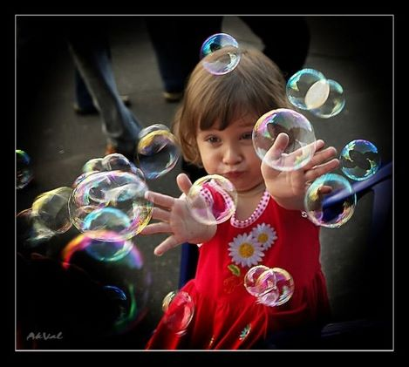  «Самое лучшее открытие – то, которое ребенок делает сам»  Подготовила  воспитатель Дмитриева Ю. А.  2014 год

